به نام خدا
(به نام خالق خلیج تا ابد فارس)

شرکت نرم افزاری پارتوس داده ورز
راهنمای نصب نرم افزار دمو
برای اطلاعات بیشتر لطفا با پشتیبانی نرم افزار تماس حاصل فرمایید . 66564061

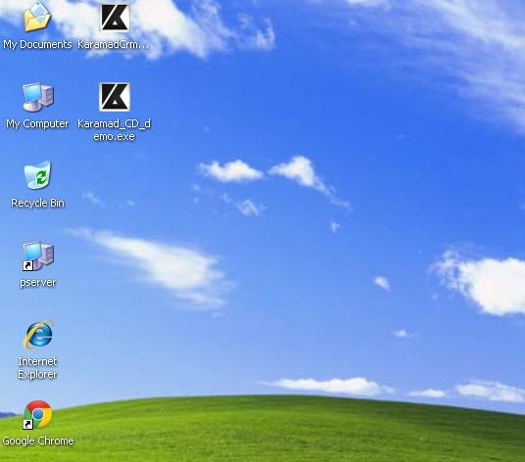
برای شروع نصب بر روی گزینه KaramadCrm_CD_demo
و یا Karamad_CD_demo
کلیک نمائید .

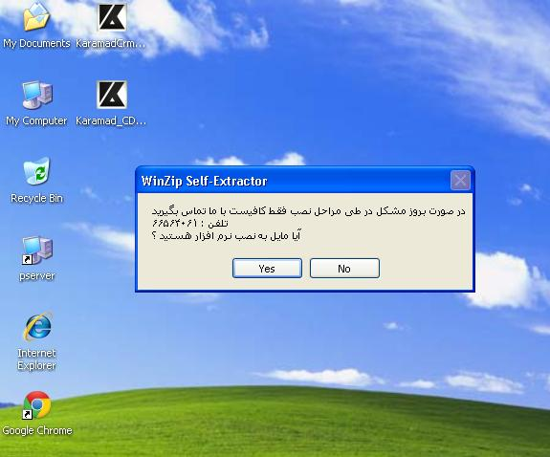
بر روی دکمه Yes کلید نمائید .
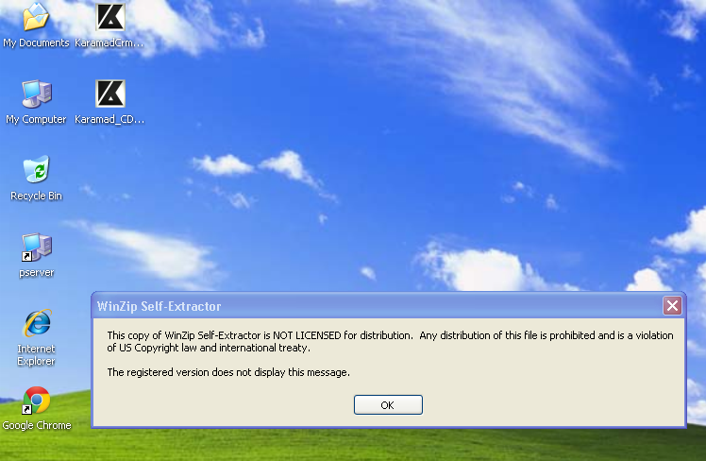
بر روی دکمه Ok کلید نمائید .

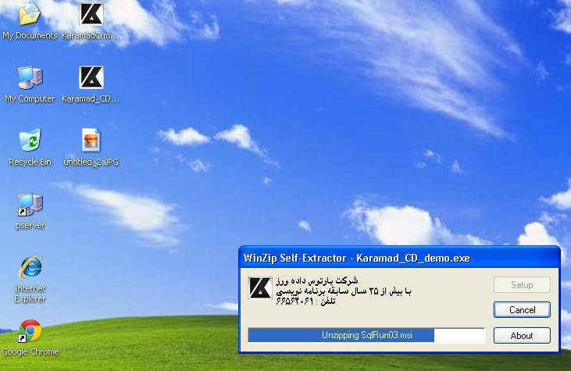
منتظر بمانید تا روند استخراج به پایان برسد .
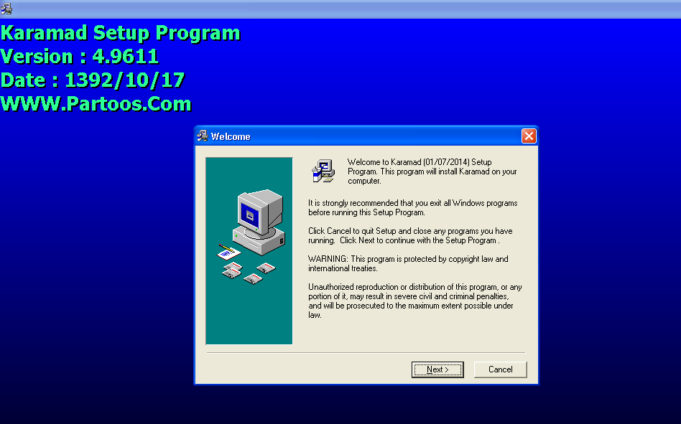
برروی کلید Next کلیک نمایید.

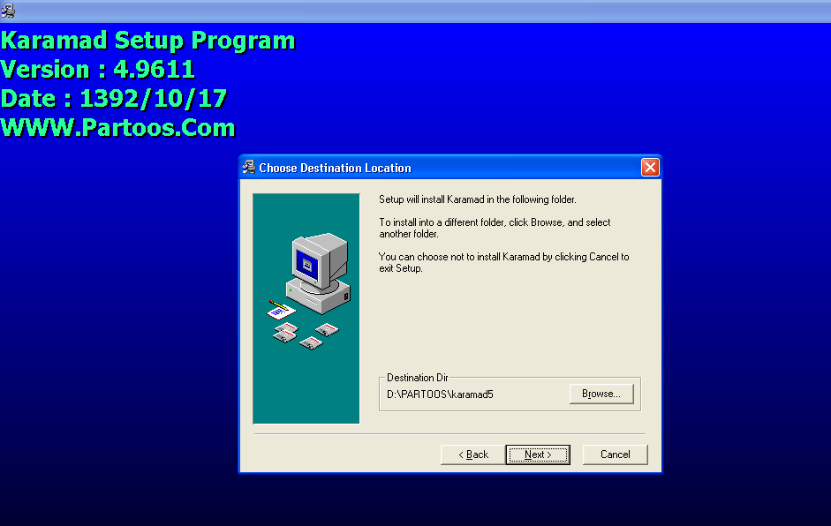
برای مسیر دهی برای نصب کلید browse و برای نصب برروی مسیر پیش فرضNext نمایید.

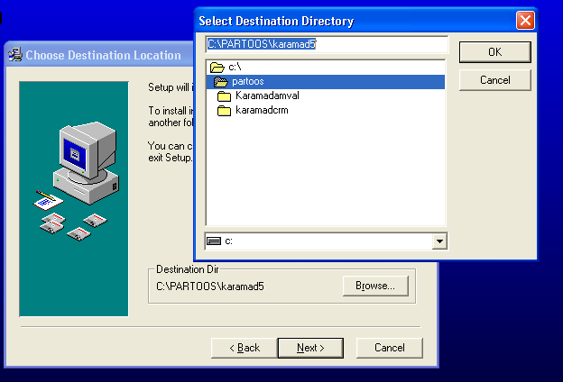
مسیر را انتخاب نموده برروی گزینه ok کلیک نمایید برای ادامه نصب کلید Next را انتخاب نمایید.

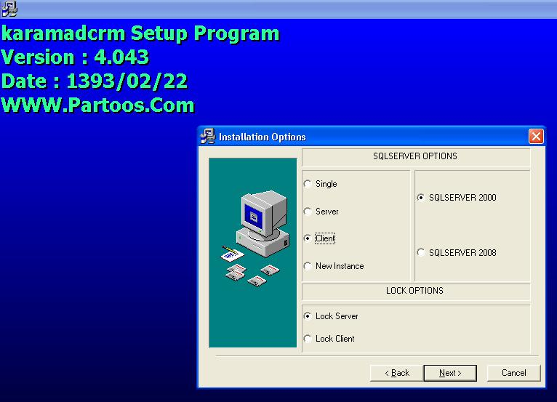
برای ادامه کلید Next را انتخاب نمایید
نکته :برای نصب نرم افزار دمو حالت پیش فرض بهترین حالت میباشد
Single:نصب برنامه به صورت تک کاربر و انفرادی با نصب این گزینه بانک اطلاعاتی sqlنیز به صورت خودکار نصب میگردد.
Server:نصب برنامه یه صورت شبکه برروی سیستم server در این حالت نیز نرم افزار و بانک اطلاعاتی خودکار نصب میگردد (فقط برای سرور) .
Client:نصب برنامه به صورت شبکه بر روی سیستم های client در این حالت نیازی به بانک اطلاعاتی بر روی سیستم نمیباشد و فقط نرم افزار به صورت خودکار نصب میشود (فقط برای یوزرهای متصل به سرور) .
New instance:در صورت دارا بودن نرم افزار sqlبرروی سیستم مورد نظر ازاین گزینه استفاده میشود .برای اطلاعات بیشتر لطفا با پشتیبانی نرم افزار تماس حاصل فرمایید.66564061

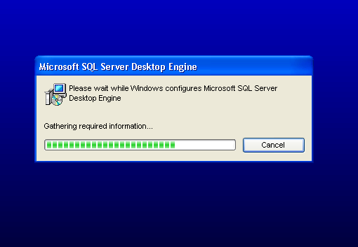
بانک اطلاعاتی در حال نصب میباشد.

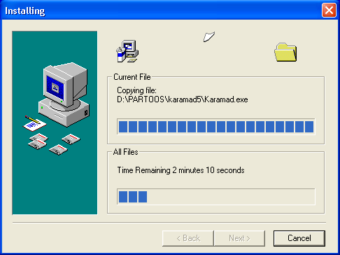
کلید Next را انتخاب نموده نرم افزار نصب میگردد.
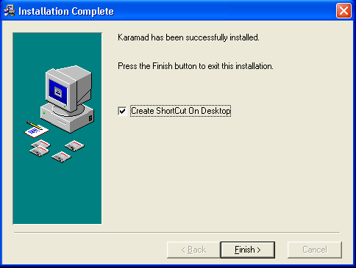
به منظور ایجاد کلید میانبر برروی desktopتیک مورد نظر را میگذارید.
کلید finish را انتخاب نموده
.

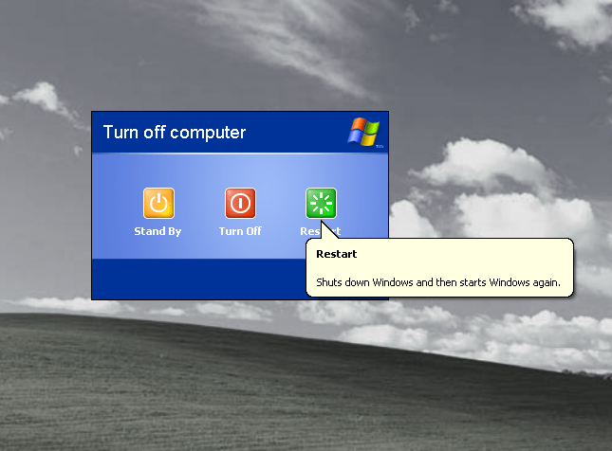
کامپیوتر خودرا restartنمایید.
بعد از بالا آمدن مجدد سیستم بر روی آیکن کار آمد کلیک نموده نرم افزار را اجرا نمایید نرم افزار به صورت اتوماتیک شروع به ساختن دیتا نموده و باز میشود.

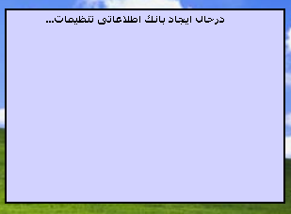

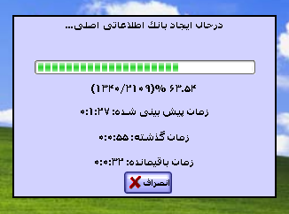

مشخصات شرکت را در این قسمت تایپ گردیده و در صورت نصب نرم افزار دمو به حالت پیش فرض شرکت نمونه را تایید مینمایید.
مشخصات از داخل شرکت نیز قابل اصلاح میباشد.

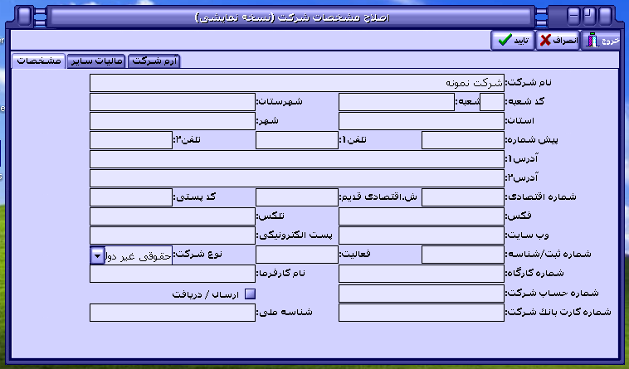

http://www.partoos.com
info@partoos.com

